|  |  |
| --- | --- |
| **SỞ GIÁO DỤC VÀ ĐÀO TẠO**  **BÌNH PHƯỚC**  HƯỚNG DẪN CHẤM ĐỀ THI CHÍNH THỨC | **KỲ THI LẬP ĐỘI TUYỂN HỌC SINH GIỎI**  **DỰ THI CẤP QUỐC GIA THPT**  **NĂM 2020-2021** |
| *(Hướng dẫn chấm gồm 9 trang)* | **Môn thi: Sinh học**  Thời gian: 180 phút (*không kể thời gian giao đề*)  Ngày thi: 10/11/2020  **HƯỚNG DẪN CHẤM** |

**CÂU 1: CẤU TẠO VÀ CHỨC NĂNG CỦA TẾ BÀO (2 ĐIỂM)**

**Câu 1.1. (1 điểm)** Hoạt tính của prôtêin do cấu trúc không gian của nó quyết định, trong khi cấu trúc không gian đó do trình tự axit amin (cấu trúc bậc 1) quy định. Bằng kỹ thuật di truyền, người ta tạo được hai phân tử prôtêin đơn phân có trình tự axit amin giống hệt nhau nhưng ngược chiều (từ đầu N đến đầu C). Hai phân tử protein này có cấu trúc không gian và hoạt tính giống nhau không? Tại sao?

**Câu 1.2. (1 điểm)** Bảng sau đây cho biết vị trí cắt đặc hiệu các liên kết peptit bởi các tác nhân xúc tác:

|  |  |  |  |
| --- | --- | --- | --- |
| **Tác nhân** | **Chất vô cơ CNBr** | **Enzim tripxin** | **Enzim chimôtripxin** |
| Vị trí phân cắt | Cắt liên kết peptit ở  đầu C của mêtiônin | Cắt liên kết peptit ở đầu C của lizin, acginin | Cắt liên kết peptit ở đầu C của các axitamin có vòng thơm |

Có một chuỗi pôlipeptit mang 8 axit amin, trong đó đầu N và đầu C của chuỗi pôlipeptit này đều là Ala (axit amin alanin). Người ta tiến hành thủy phân chuỗi pôlipeptit này bằng các tác nhân nói trên rồi phân tích thành phần axit amin trong các đoạn peptit thu được. Kết quả như sau:

|  |  |
| --- | --- |
| **Tác nhân xúc tác** | **Thành phần axit amin trong hai đoạn peptit được tạo ra** |
| Chất vô cơ CNBr | Đoạn 1: Val, Ala, Lys, Thr. Đoạn 2: Ala, Met, Leu, Tyr. |
| Enzim tripxin | Đoạn 1: Val, Ala. Đoạn 2: Ala, Lys, Met, Leu, Thr, Tyr. |
| Enzim chimôtripxin | Đoạn 1: Ala, Tyr. Đoạn 2: Val, Ala, Lys, Met, Leu, Thr. |

Hãy xác định trình tự sắp xếp axit amin của chuỗi pôlipeptit có 8 axit amin nói trên.

**CÂU 2. VI SINH VẬT HỌC (1.5 điểm)**

Trong quá trình nhân lên của virut, có 2 loại protein được tạo ra ở khoảng thời gian khác nhau và có chức năng khác nhau. Chúng được gọi là các protein sớm và muộn.

**a.** Thế nào là protein sớm và protein muộn.

**b.** Một trong những protein sớm là enzim replicase. Vì sao virut cúm lại mang theo enzim này trong virion mà virut khảm thuốc lá thì không.

**Câu 3. SINH HỌC CƠ THỂ (6.5 điểm)**

**Câu 3.1 (2.5 điểm)** Để xác định cường độ hô hấp cũng như cường độ quang hợp của cây thí nghiệm, người ta có thể căn cứ vào hàm lượng CO2mà cây giải phóng ra hoặc hấp thụ vào trên 1 đơn vị diện tích lá trong một đơn vị thời gian (CO2/dm2/h).Thí nghiệm được tiến hành như sau: lấy 3 bình thủy tinh (A, B, C) dung tích như nhau, phù hợp với mục đích thí nghiệm, mở nắp các bình và lắc đều. Cho vào mỗi bình cùng 1 lượng Ba(OH)2 có thể tích và nồng độ xác định. Đậy nắp bình A, để nguyên ở điều kiện phòng. Đưa vào bình B và bình C mỗi bình 1 cây X (thuộc cùng 1 loài), có cùng diện tích lá, cùng độ tuổi, được cung cấp đủ nước, rồi đậy nắp.

Đem bình B đặt trong điều kiện chiếu sáng thích hợp, bình C che tối. Sau 20 phút, bỏ mẫu cây ở bình B và C đi, xác định ngay lượng CO2 trong cả 3 bình bằng phương pháp chuẩn độ với dung dịch HCl. Kết quả lượng HCl đã sử dụng cho chuẩn độ ở các bình thí nghiệm là 21ml, 16ml và 15,5ml.

**a.**Thể tích dung dịch HCl dùng để chuẩn độ ở mỗi bình A, B, C tương ứng là bao nhiêu? Giải thích.

**b.** Cho biết 1ml HCl tương đương với 0,6 mg CO2 bị kiềm liên kết. Hãy tính cường độ quang hợp của cây trong bình B và cường độ hô hấp của cây trong bình C.

**c.** Đưa cây X vào 1 bình thí nghiệm khác có điều kiện chiếu sáng và CO2 như bình B nhưng hàm lượng O2 cao hơn 5%. Hãy cho biết cường độ quang hợp của cây X sẽ thay đổi như thế nào so với khi ở bình B? Giải thích.

**Câu 3.2 (1.5 điểm)** Trong các trường hợp sử dụng thuốc phong bế thụ thể histamin, gastrin, acetylcholin ở tế bào viền dạ dày, hãy cho biết:

**a.** Hiệu suất quá trình tiêu hóa ở dạ dày thay đổi như thế nào?

**b.** Nồng độ K+ trong máu thay đổi như thế nào?

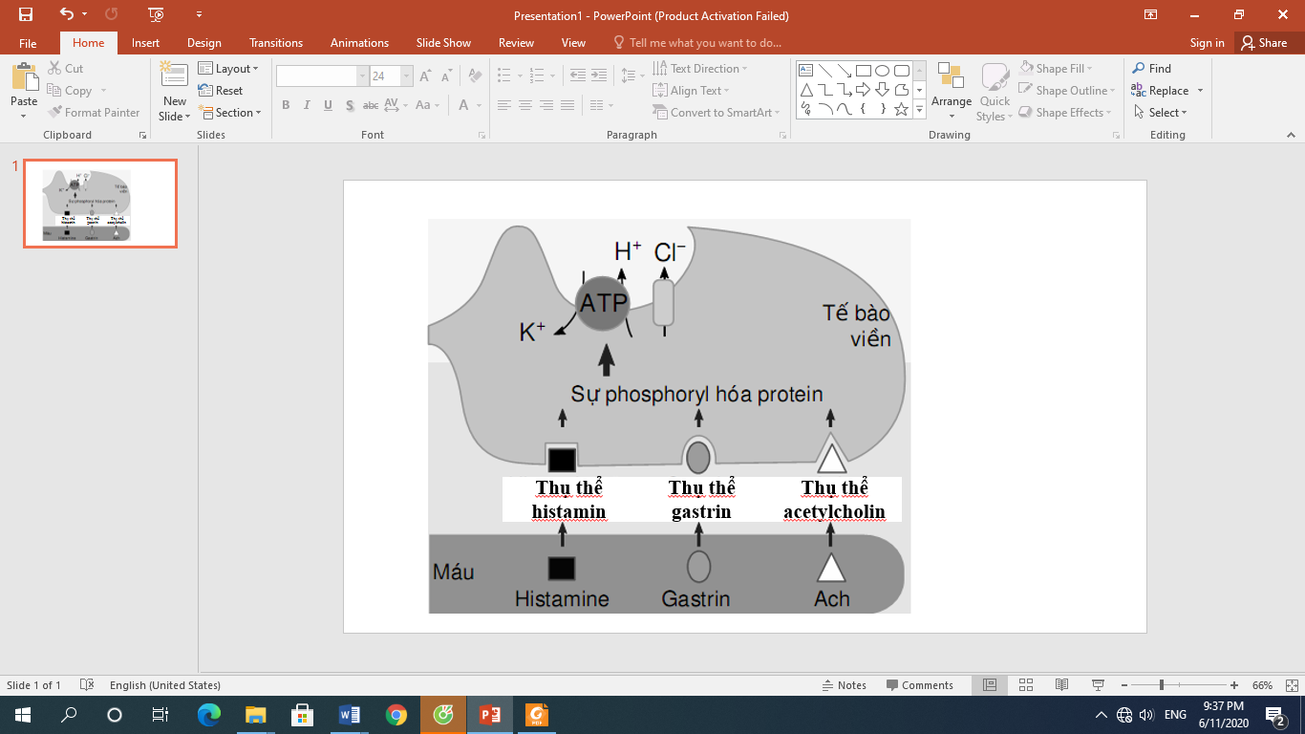

**Câu 3.3 (1.0 điểm)** Hình dưới biểu hiện các pha khác nhau của điện thế hoạt động của tế bào cơ tim.

|  |  |
| --- | --- |
|  | **a.** Cho biết sự thay đổi của khoảng 3-4 trong trường hợp sử dụng chất ức chế bơm Ca2+ vào mạng lưới nội cơ tương. Giải thích.  **b.** Cho biết sự thay đổi của hoạt động tim trong trường hợp ức chế kênh đối chuyển Na+/Ca2+. Giải thích. |

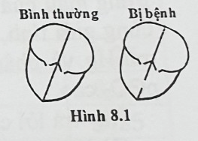**Câu 3.4 (1.5 điểm)**

**a)** Một người bị bệnh tim do một bất thường trong cấu trúc của tim được minh họa ở hình bên. So sánh với người khỏe mạnh (bình thường), thì người bị bệnh có các chỉ số (1-3) dưới đây thay đổi như thế nào? Giải thích.

**(1)** Tần số phát nhịp của tế bào phát nhịp nút xoang nhĩ;

**(2)** Phân áp CO2 ở trong máu động mạch phổi;

**(3)** Phần trăm (%) bão hòa của hemoglobin với O2 ở trong máu động mạch phổi.

**Câu 4. DI TRUYỀN HỌC (5.0 điểm)**

**Câu 4.1. (2.5 điểm)** Sơ đồ bên mô tả con đường chuyển hóa pheninalanin liên quan đến 3 bệnh chuyển hóa di truyền ở người, gồm pheninketo niệu (PKU), ancapton niệu (AKU) và bạch tạng do 3 cặp gen phân li độc lập quy định. Trong đó, gen A,B,D lần lượt mã hóa cho sản phẩm là các enzim 1,2,3. Đột biến lặn ở ba gen trên dẫn tới tích lũy các chất không được chuyển hóa, có tính độc và gây bệnh (với bệnh PKU và AKU) hoặc không tổng hợp được melanin (với bệnh bạch tạng).

|  |
| --- |
| **Bệnh AKU** |

Hãy trả lời các câu hỏi sau:

**a.** Một người có kiểu gen đồng hợp tử về alen đột biến ở cả hai gen quy định hai enzim 1 và 2 sẽ biểu hiện các triệu chứng của bệnh nào? Giải thích.

**b.** Nếu một người chỉ mắc PKU hoặc AKU, màu da của người đó sẽ như thế nào so với người bình thường? Biết rằng người mắc PKU có chế độ ăn không chứa pheninalanin còn các thành phần dinh dưỡng khác giống người bình thường và người bị AKU uống thuốc điều trị.

**c.** Nếu một người bị AKU kết hôn với một người bị bạch tạng, cả hai người này đều đồng hợp tử về ba gen đang xét, những đứa con của họ sẽ có kiểu hình như thế nào? Giải thích.

**d.** Cho phả hệ bên dưới về sự di truyền của hai bệnh AKU và PKU ở một gia đình. Hãy biện luận để xác định kiểu gen của hai cặp bố mẹ thế hệ II (II3 và II4, II5 và II6) và các con của họ.

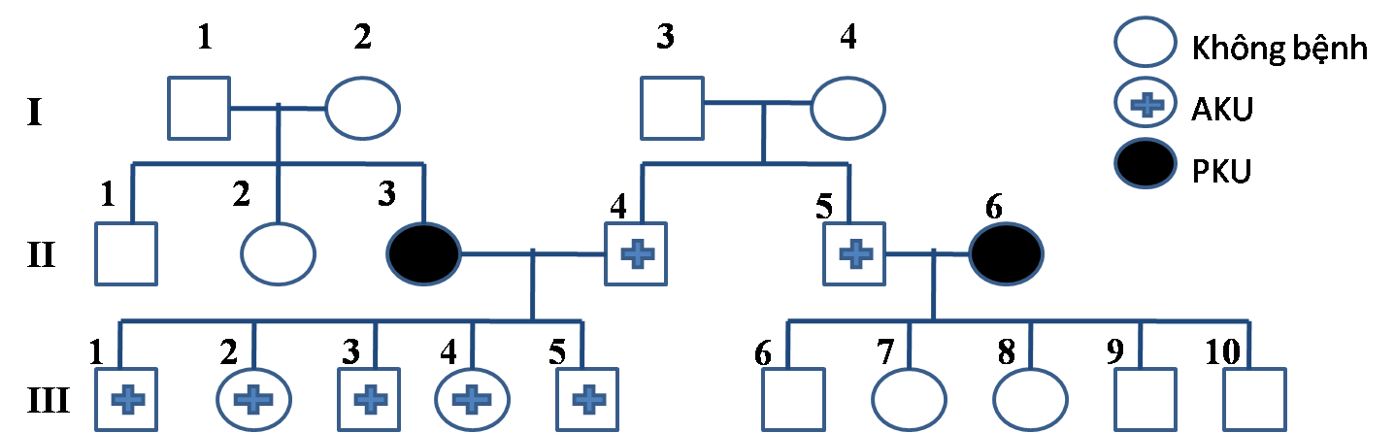

**Câu 4.2. (2.5 điểm)**

**a.** Các phân tử mARN, tARN và rARN có cấu trúc mạch đơn thuận lợi cho việc thực hiện được chức năng tổng hợp prôtêin như thế nào?

**b**. Nêu và giải thích hai ứng dụng thực tiễn của lai phân tử.

**c.** Một phức hệ protein gồm hai chuỗi polypeptit A và B cần được biểu hiện. Để đảm bảo các protein này cuộn, gập đúng và hình thành phức hệ mong muốn, người ta sử dụng tế bào chủ sinh vật nhân thực. Nhằm mục tiêu đó, các tế bào nhân thực được biến nạp đồng thời 2 cấu trúc gen nhân tạo. Trong cấu trúc thứ nhất (bên trên), gen mã hóa cho yếu tố phiên mã X được kiểm soát bởi promoter P1. Trong cấu trúc thứ hai, các gen mã hóa cho A và B được phân tách bởi điểm trình tự liên kết riboxom (IRES) và được kiểm soát đặc hiệu bởi promoter P2. Khi có mặt tetracyline, yếu tố X có thể gắn vào trình tự chỉ huy (operator) O và hoạt hóa P2 như hình dưới đây (pA chỉ điểm gắn đuôi poly A).

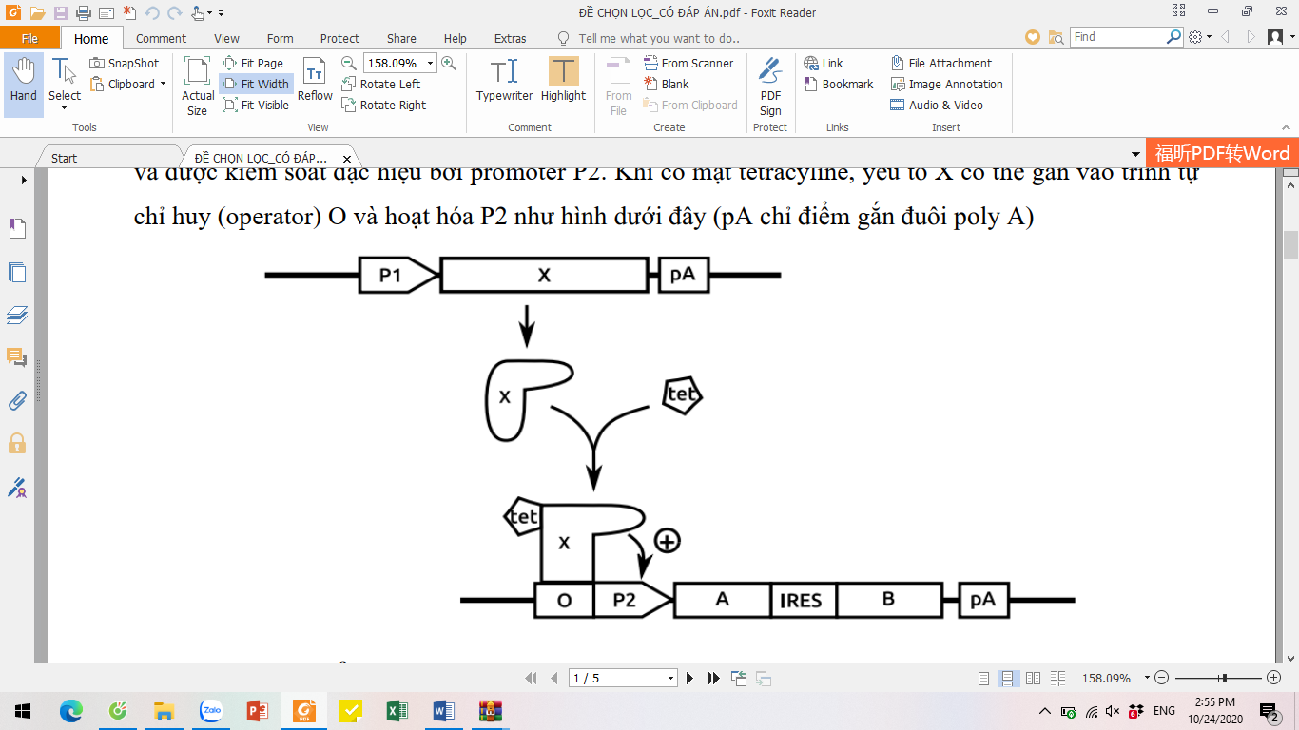

**Hãy chỉ ra phát biểu nào đúng hay sai và giải thích**

**1.** Biểu hiện của các gen mã hóa cho A và B có thể chỉ được cảm ứng bởi tetracycline khi P1 hoạt động.

**2.** Khi có mặt tetracycline, nếu riboxom gắn vào IRES thì gen A được biểu hiện cao hơn gen B so với khi riboxom gắn vào đầu 5’.

**3.** Nếu miền liên kết ADN của yếu tố X bị loại bỏ, thì các gen mã hóa cho A và B được biểu hiện ngay cả khi không có tetracycline.

**4.** Chiều dài đuôi poly A của phân tử mARN của yếu tố X ảnh hưởng tới lượng protein X được tổng hợp trong tế bào.

**CÂU 5: TIẾN HÓA (2 ĐIỂM)**

**a.** Tại sao khi điều kiện sống thay đổi thì quần thể giao phối ngẫu nhiên có khả năng thích nghi cao hơn quần thể tự phối?

**b.** Thực chất của quá trình hình thành loài mới là gì? Nêu vai trò của các nhân tố tiến hóa đối với quá trình hình thành loài mới.

**Câu 6. SINH THÁI HỌC (3.0 điểm).**

Sơ đồ dưới đây là sự thể hiện đơn giản của chu trình nitơ, các mũi tên biểu diễn các quá trình chính xảy ra trong chu trình.

|  |  |
| --- | --- |
|  | Hãy nêu tên và vai trò của quá trình (1), (2), (3), (4), (5), (6). |

**-----------------------------HẾT---------------------------**